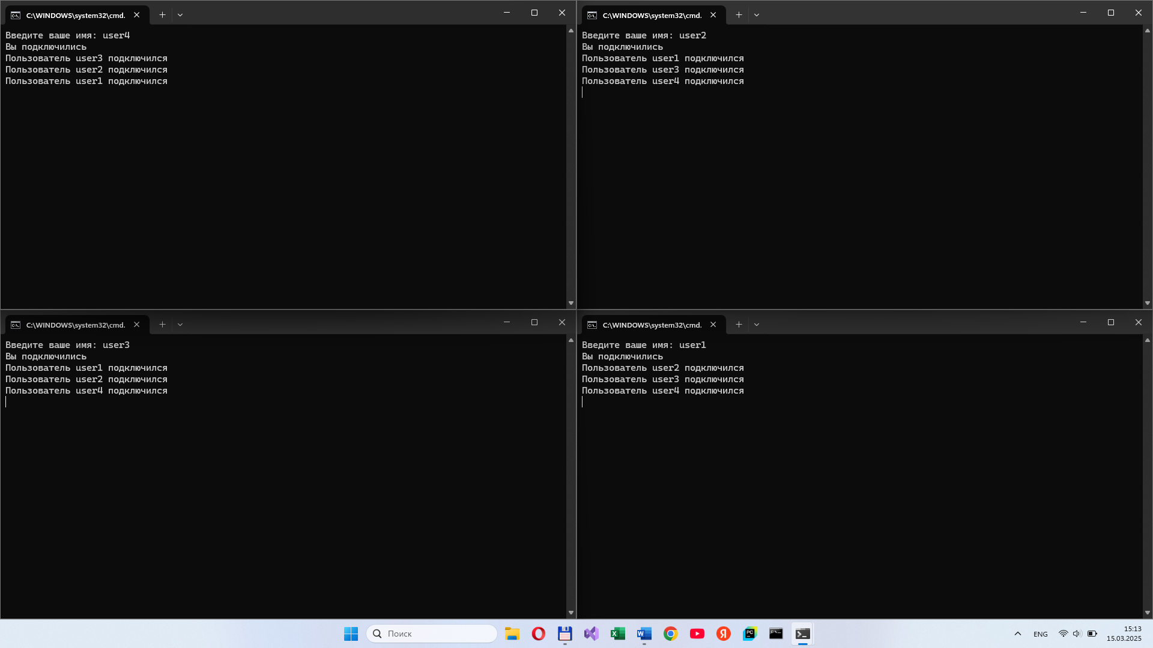

Риснок 1 – 4 пользователя подключились

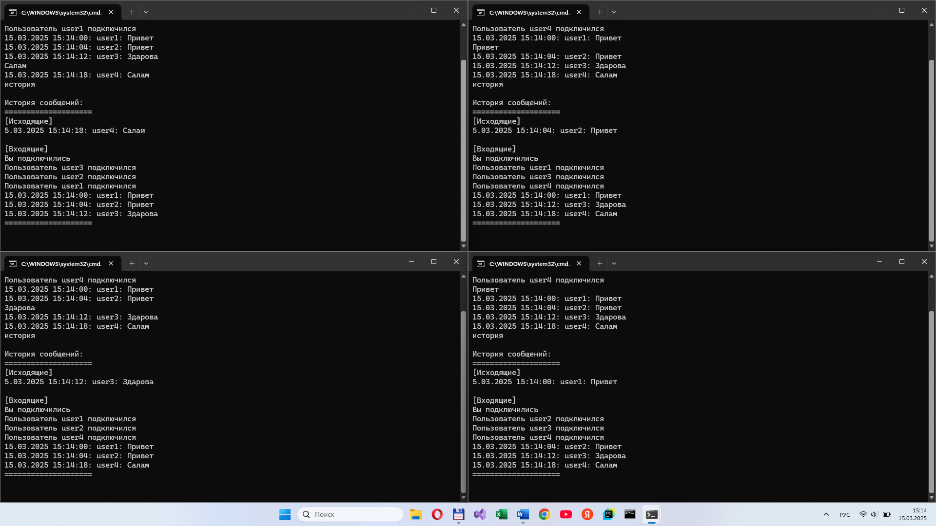

Рисунок 2 – История всех пользователей

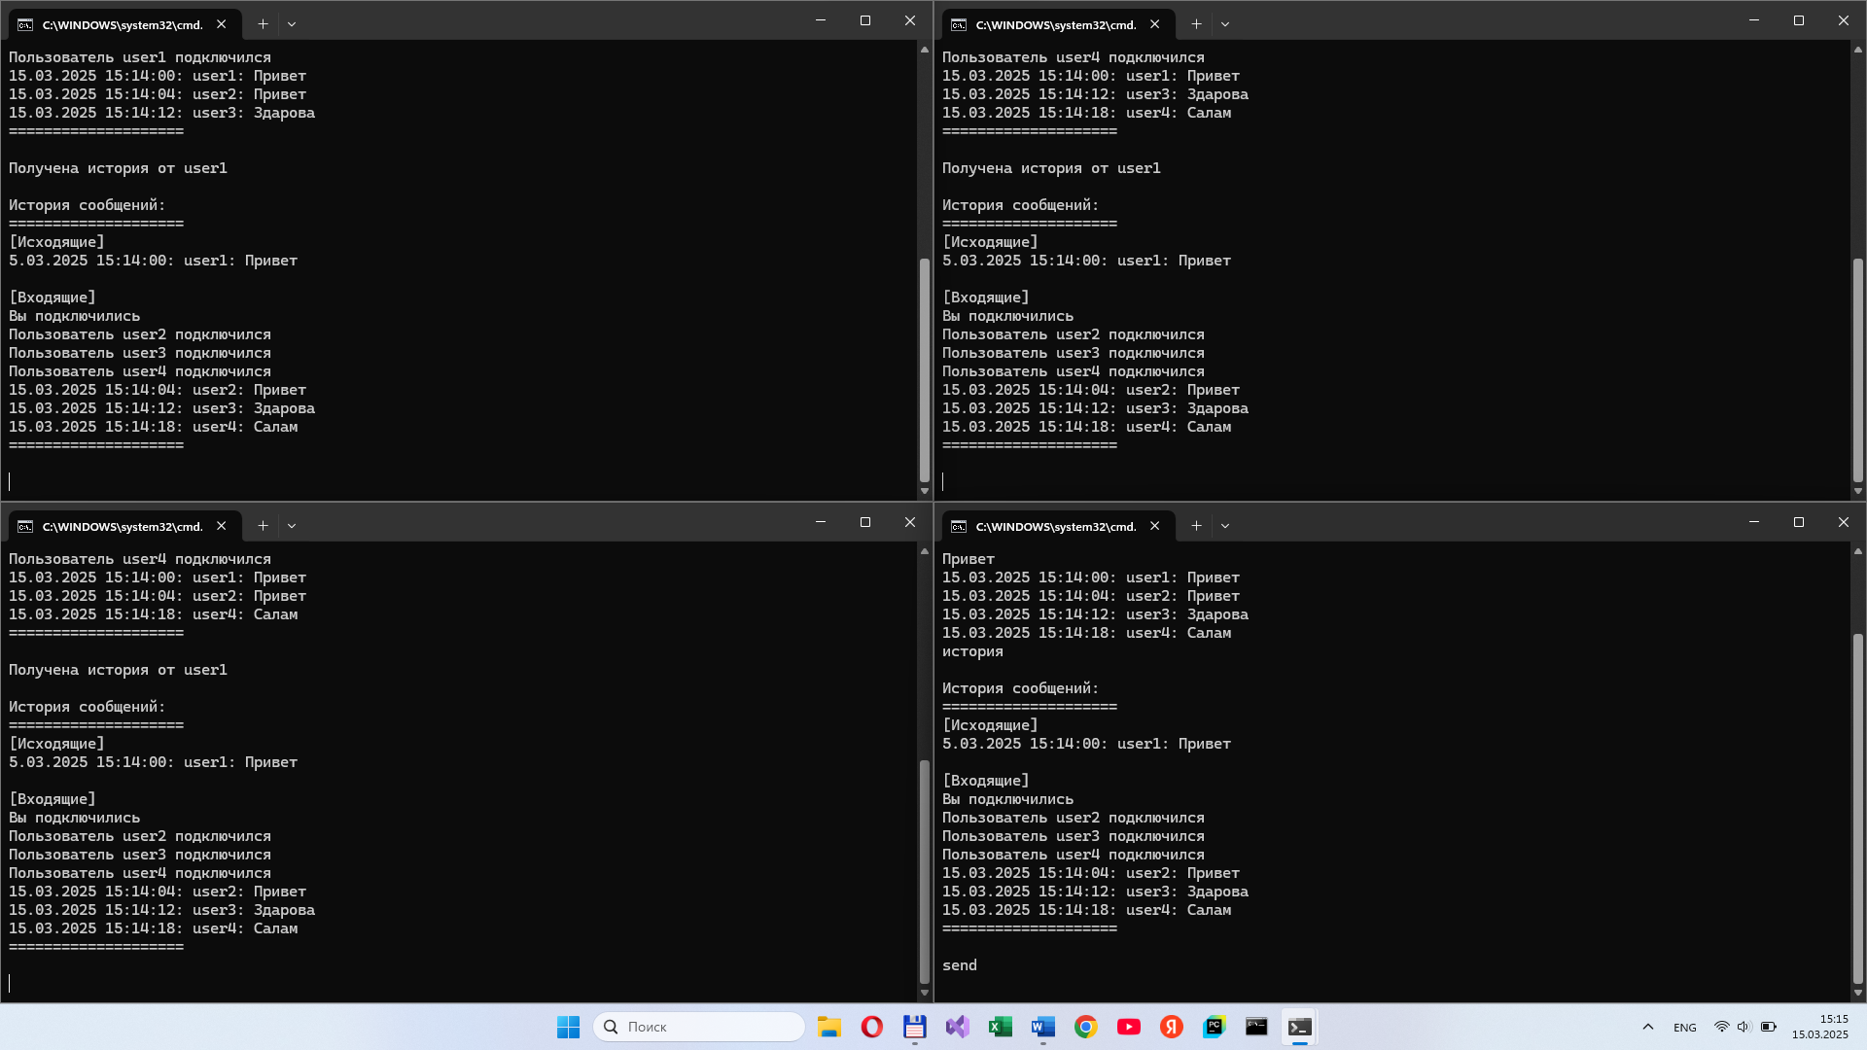

Рисунок 3 – пользователь user1 отправил всем свою историю

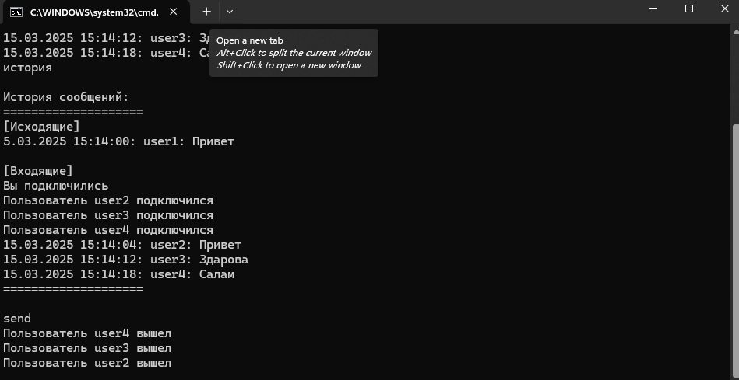

Рисунок 4 – Результат выхода всех пользователей кроме user1